Chapitre5 : Les solutions acides et les solutions basiques Prof :mektane Classe/3APIC

I-Solution aqueuse :
Une solution aqueuse est un mélange d’un ou plusieurs solutés dissous dans de le solvant qui est l’eau.
Exemples :
Solution de chlorure de sodium (Na⁺, Cl⁻).
L’acide chlorhydrique ou solution de chlorure d’hydrogène (H⁺, Cl⁻).
La soude ou solution d’hydroxyde de sodium (Na⁺, OH⁻).

II-pH d’une solution aqueuse :
1)-Notion du pH :
Le pH est un nombre sans unité, compris entre 0 et 14 qui permet de déterminer le degré
d’acidité d’une solution aqueuse .
2)-Mesure de pH des solutions :

on mesure le pH d’une solution aqueuse avec : le pH-mètre ou le papier pH
papier indicateur de pH | pH-mètre
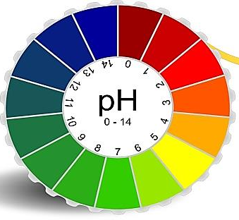 | 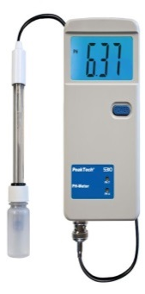

Le papier pH est un papier qui prend des couleurs selon la nature de la solution ou il se trouve.
A chaque couleur correspond un nombre sur la boite qui est la valeur du pH de cette solution.
Le pH-mètre est un appareil de mesure qui permet de déterminer avec précision le pH d'une solution .
Le papier pH donne une valeur approché du pH mais le pH-mètre donne une valeur plus précise.
3)- classification des solutions aqueuses :
∗Activité :
On mesure le pH de différentes solutions aqueuses avec le pH-mètre :

L’eau distillé Acide chlorhydrique l’eau salée solution d’hydroxyde de sodium
pH=7 pH=2 pH=7 pH=10

∗ Conclusion :
On classe les solutions en trois types selon le pH :
Si le pH est inférieur à 7 (0˂ pH ˂ 7) la solution est acide
Si le pH est supérieur à 7 (14˃ pH ˃ 7) la solution est basique .
Si le pH est égal à 7 (pH = 7) la solution est neutre.

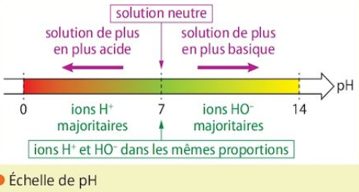

II-pH d’une solution et les ions hydrogène H⁺ et les ions Hydroxyde HO ̶ :

L'eau et toutes les solutions aqueuses contiennent des ions hydrogène H⁺ et de l'hydroxyde HO⁻
Les solutions neutres : contiennent le même nombre d'ions H⁺ et HO⁻
Les solutions acides : Le nombre d'ions H⁺ est supérieur au nombre d'ions HO⁻
Les solutions basiques : le nombre d'ions HO⁻ est supérieur au nombre d'ions H⁺
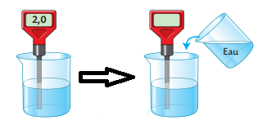
III -Dilution d’une solution aqueuse :
∗ Activité:
On mesure le pH d’une solution aqueuse acide
et on ajoute l’eau de la solution .
Puis on mesure le pH de la solution obtnue.

∗Observations :

Lorsque on ajoute l’eau a une solution aqueuse acide la valeur de pH augmente.
Lorsque on ajoute l’eau a une solution aqueuse basique la valeur de pH diminue.
∗Conclusion :

-Les solutions acides ou basiques présentent des dangers pour la santé et l’environnement ,il faut les diluer avant de les utiliser.
-La dilution d’une solution aqueuse consiste à ajouter de l’eau à cette solution et il ne faut jamais ajouter de l’eau à un acide concentré.
Lorsqu’ on dilue une solution acide, l’acidité diminue et la valeur du pH augmente et se rapproche de 7.
Lorsqu’on dilue une solution basique, la basicité diminue et la valeur du pH diminue et se rapproche de 7.

IV-Précautions préventives lors de l’utilisation des solutions acides et basiques :

- Lors de la manipulation des produits acides et basiques, il est nécessaire de :
Respecter les règles de sécurité.
Porter un vêtement de protection, des gants, un équipement de protection des yeux et du visage.
Suivre les consignes en cas d’accident.

